**《声波信号模拟蓝牙通信》实验报告**

一、实验参数

|  |  |  |  |  |  |  |
| --- | --- | --- | --- | --- | --- | --- |
| 参数 | | | | 数据包格式 | | |
| 采样率(kHz) | 低频(kHz) | 高频(kHz) | 位周期(s) | 前导码 | 包头 | 数据段 |
| 48 | 4 | 6 | 0.025 | chirp1 | 4位二进制数 | 8位二进制数2 |

注：1、前导码是一段时长0.05s、起始频率为4kHz、终止频率为6kHz的chirp信号；

2、数据段的8位二进制数作为ASCII码进行解码，即一个数据包包含一个字符。

二、代码逻辑

1、调制：输入任意长度英文字符串，使用以上参数，按照二进制ASCII码的01序列转化成声音信号；

2、解调：输入音频信号，利用相关性计算前导码位置，对于每个包解析包头和数据段，将数据段结果按ASCII码转回字符。

三、实验数据

该实验使用一段随机生成的100位英文字符串作为原码。

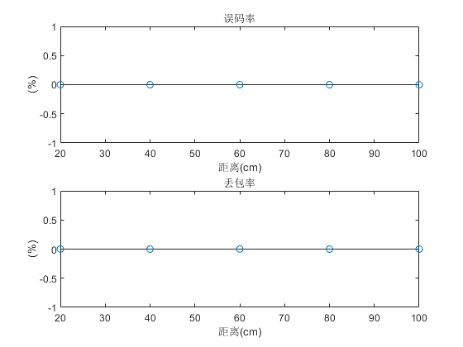1、距离对传输性能的影响

2、抗干扰能力

① 宿舍：模拟安静场所

误码率0%，丢包率0%；

② 走廊：人声和走路声，模拟随机噪声场所

误码率6%，丢包率1%；

③ 盥洗室：流水声，模拟稳定噪声场所

误码率13%，丢包率2%。

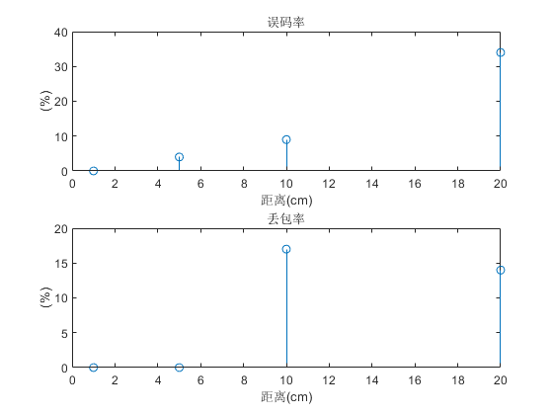3、遮挡影响

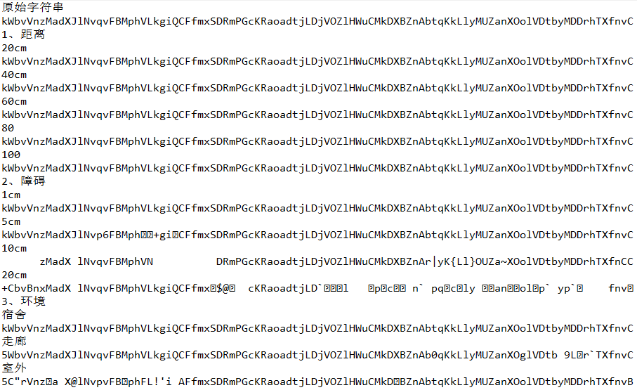※原始数据

四、实验总结

该实验用声波模拟了蓝牙信号的调制解调过程，实际结果显示，在比较安静且没有遮挡的环境下，解调结果良好；在有环境干扰的情况下，偶见误码和丢包；在中间有遮挡物的情况下，误码率和丢包率较高，说明程序的鲁棒性不是很强，考虑可能是遮挡物导致了多径效应，而本程序没有对多径效应做特殊处理。